Руководство пользователя по выписке электронного рецепта не льготным категориям граждан

1. Администрирование
В паспорте МО указать серию для рецептурного бланка
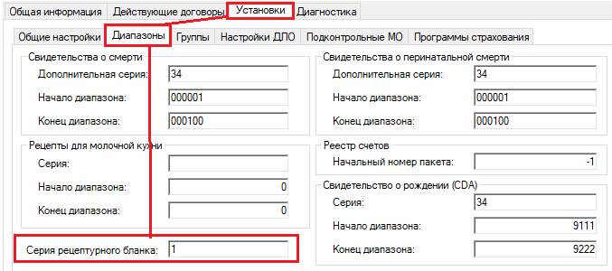

2. АРМ Врача
По кнопке «Принять пациента» или через папку Амбулаторный прием - Записи на прием найти необходимого пациента. Внести осмотр, выбрать в меню «Действие на приеме» - «Рецепты»
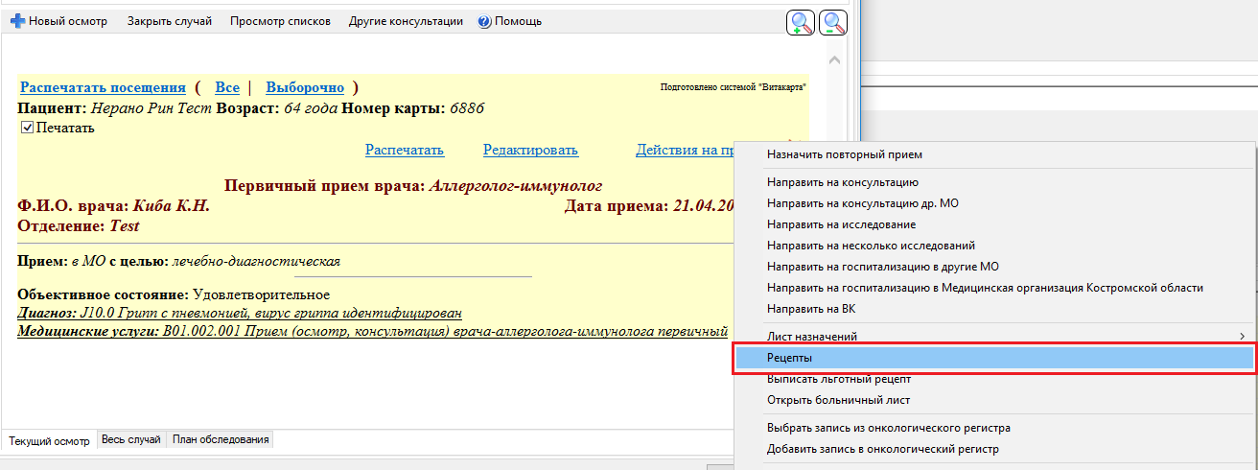
На открывшейся форме заполнить поля
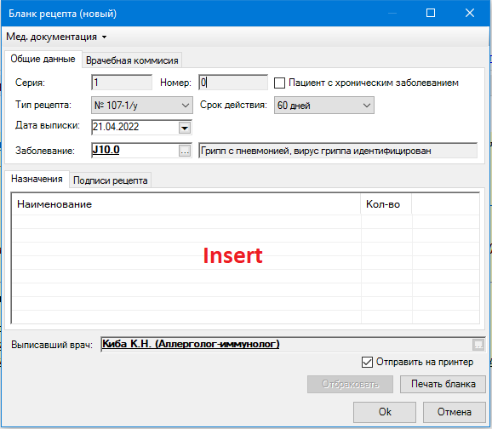
Серия рецепта проставится из настроек МО, номер присваивается автоматически, указать тип рецепта: 107-1/у или 148-1/у-88, дата выписки проставляется автоматически, указать срок действия рецепта, заболевание.
По кнопке Insert добавить лекарственный препарат из справочника (Выбираем «Препарат», поля «МНН», «Лекарственная форма», «Дозировка» проставляются автоматически, «ТРН» проставляем вручную.
На вкладке «Общее» расписать схему приема, по кнопке «Заполнить» поле Signa заполнится автоматически из вышеуказанных полей (поле Signa можно отредактировать вручную).
В одном рецепте можно одновременно указать несколько препаратов.

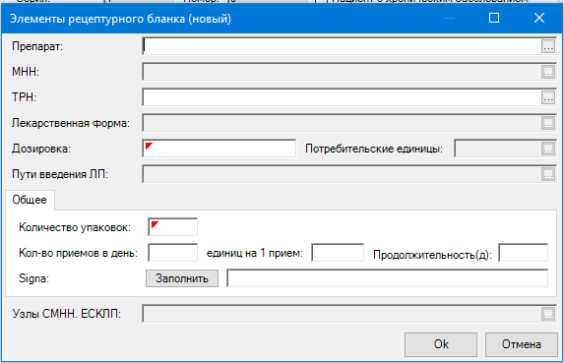
Для сохранения и печати рецепта нажать кнопку «Печать бланка». Откроется печатная версия рецепта.
Рецепт будет сохранен и распечатан. При установленной галочке «Отправить на принтер» рецепт автоматически отправится на печать.
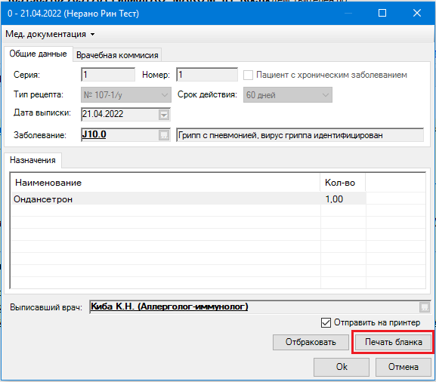
Информация о выписанных рецептах отображается на форме осмотра. По кнопке можно открыть рецепт для просмотра.
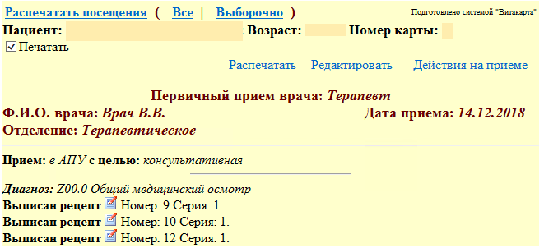
Для отбраковки рецепта необходимо открыть его для просмотра и нажать кнопку «Отбраковать». На открывшейся форме указать причину удаления, если используется ЭЦП - нажать кнопку «Подписать» и выбрать, если ЭЦП не используется – нажать кнопку «Оk». Выписанные рецепты можно только отбраковать, удалить нельзя.
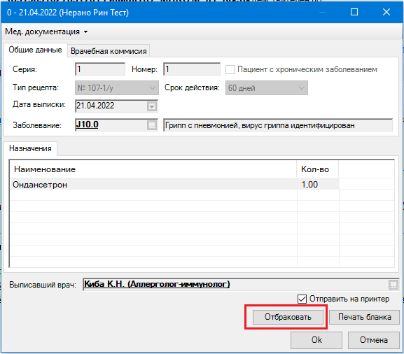
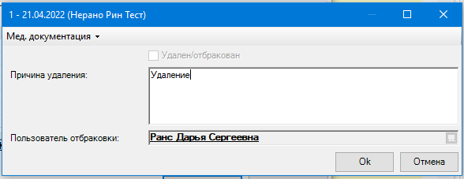
Все выписанные рецепты по МО хранятся в меню слева в папке Статистика/Коммерческие рецепты.
